**FachpraktischeAnwendung_03_02_01_bis_03**

**Ausgangssituation:**

Von jeder Frau und von jedem Mann sind der Name und (gegebenenfalls) alle ehemaligen Ehepartner sowie (gegebenenfalls) der aktuelle Ehepartner bekannt. Von jeder Ehe(*) ist (gegebenenfalls) die beteiligte Frau und der beteiligte Mann bekannt. Außerdem das Kalenderdatum des Beginns der Ehe und (gegebenenfalls) das Datum des Ehe-Endes.

**Bemerkung:**

* Personen, die niemals verheiratet waren, können natürlich keiner Ehe zugeordnet werden.
* Eine Ehe kann gegebenenfalls keinem Mann, oder keiner Frau oder überhaupt Niemandem zugeordnet werden (was dann stets bedeutet, dass die an dieser Ehe Beteiligten mittlerweile aus der Datenbank gelöscht wurden).
* Jede Ehe hat ein Kalenderdatum für den Beginn der Ehe. Das Datum des Ehe-Endes ist aber nur für bereits geschiedene Ehen ungleich NULL.

(*) Dass diese Aufgabe keine **gleichgeschlechtlichen Partnerschaften** betrachtet, ist lediglich der Einfachheit lllllder Aufgabe geschuldet und sollte bitte nicht als Ausdruck einer Diskriminierung missdeutet werden.

**Aufgabenstellung:**

1. Erstellen Sie bitte zunächst ein entsprechendes **ER-Modell**.
2. Überführen Sie dieses bitte in ein **RDB-Schema** in der **3. Normalform**.
3. **Implementieren** Sie bitte das Schema auf ihrem Rechner.
4. Erstellen Sie bitte für folgende Aufgaben die entsprechenden **SQL-Anweisungen**:
5. Ergänzen Sie bitte die Tabellen „Frau“ und „Mann“ jeweils um das Attribut „Geburtsdatum“ und „Geburtsort“.
6. Löschen Sie bitte in den Tabellen „Frau“ und „Mann“ jeweils die Attribute „Geburtsdatum“ und „Geburtsort“.
7. Pflegen Sie bitte die vorliegenden Daten (siehe Seite 2) ein.
8. Erstellen Sie bitte geeignete SQL-Anweisungen zu den Aufgabenstellungen (Seite 2).

**Auflistung aller (aktuellen) Daten der Datenbank:**

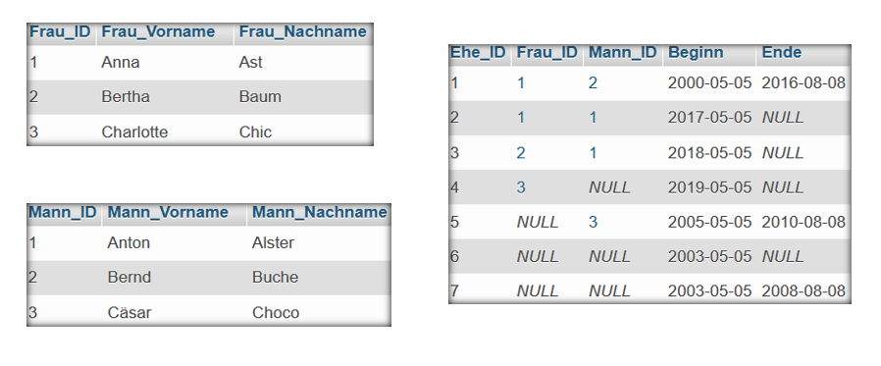

**Aufgabestellungen:**

**Vorbemerkung**

Ob ein Attribut „X“ den Wert NULL hat, kann durch die Bedingung **X IS NULL** überprüft werden.

Ob „X“ NICHT den Wert NULL hat, kann durch die Bedingung **X IS NOT NULL** überprüft werden.

1. Für alle Ehen sollen die Kalenderdaten von Beginn und gegebenenfalls Ende ausgegeben werden, zusammen mit den Namen beider Beteiligten. Ehen sollen aber auch dann ausgegeben, wenn nicht mehr beide Ehepartner in der Datenbank vertreten sind. Ausgabe chronologisch sortiert nach Ehe-Beginn.
2. Mittels einer geeigneten Abfrage soll untersucht werden, ob Anton Alster ein Bigamist ist (also mehrere Ehen gleichzeitig führt). Versuchen Sie bitte nur Techniken zu verwenden, die bisher angesprochen wurde – siehe auch obige „Vorbemerkung“!
3. Geben Sie bitte den Vor- und Nachnamen all jener Männer aus, die mindestens schon einmal geschieden wurden. Ausgabe sortiert nach Nachname abfallend, begrenzt auf 3.
4. Geben Sie bitte für alle aktuellen(!) Ehen Vor- und Nachnamen der beiden Ehepartner und den Beginn der Ehe aus. Es sollen auch aktuelle(!) Ehen berücksichtigt werden, bei denen nicht (mehr) beide Partner namentlich bekannt sind.
5. Ausgabe aller Männer, zusammen mit der aktuellen(!) Ehepartnerin. Es sollen aber auch Männer ausgegeben werden, die aktuell keine Ehepartnerin haben, oder deren Ehepartnerin in der Datenbank nicht mehr vertreten ist.